УДК: 677.074:536.468:006.354 | ОКС 13.220.40 М09 | ОКСТУ 8316, 8331, 8355, 8374, 8384, 8394
ГОСУДАРСТВЕННЫЙ СТАНДАРТ РОССИЙСКОЙ ФЕДЕРАЦИИ
ПОЖАРНАЯ БЕЗОПАСНОСТЬ ТЕКСТИЛЬНЫХ МАТЕРИАЛОВ
Ткани декоративные Метод испытания на воспламеняемость и классификация
ГОСТ Р 50810—95

Fire hazard of textiles. Decorative textiles. Flammability test method and classification
Дата введения 1996—01—01

Предисловие
1 РАЗРАБОТАН Всероссийским научно-исследовательским институтом противопожарной обороны
ВНЕСЕН Межгосударственным техническим комитетом 274 "Пожарная безопасность"
2 УТВЕРЖДЕН И ВВЕДЕН В ДЕЙСТВИЕ Постановлением Госстандарта России от 29.08.95 № 454
3 Полностью соответствует международной методике ИМО рез. А 471/12—1981
4 ВВЕДЕН ВПЕРВЫЕ

1 ОБЛАСТЬ ПРИМЕНЕНИЯ
Настоящий стандарт устанавливает метод определения способности текстильных материалов (тканей, нетканых полотен) сопротивляться воспламенению, устойчивому горению, а также оценки их огнезащитности.
Стандарт применяется для всех горючих декоративных текстильных материалов, поставляемых потребителю.
По результатам испытаний горючие текстильные материалы подразделяют на легковоспламеняемые и трудновоспламеняемые.
Требования настоящего стандарта являются обязательными.

2 НОРМАТИВНАЯ ССЫЛКА
В настоящем стандарте использована ссылка на следующий стандарт:
ГОСТ 12.1.005—88 ССБТ. Общие санитарно-гигиенические требования к воздуху рабочей зоны

3 ОПРЕДЕЛЕНИЯ
В настоящем стандарте применяют следующие термины:
3.1 Время остаточного горения — время, в течение которого продолжается пламенное горение материала после удаления источника зажигания.
3.2 Устойчивое горение — остаточное горение ткани более 5 с.
3.3 Остаточное тление — тление материала после прекращения пламенного горения или после удаления источника зажигания.
3.4 Пробежка пламени по поверхности — вспышка поверхности материала, охватывающая в основном ворс и оставляющая основную ткань в неповрежденном состоянии.

4 АППАРАТУРА
4.1 Для испытаний должен применяться прибор для определения воспламеняемости тканей (рисунок 1).
Рисунок 1 — Прибор для определения воспламеняемости тканей

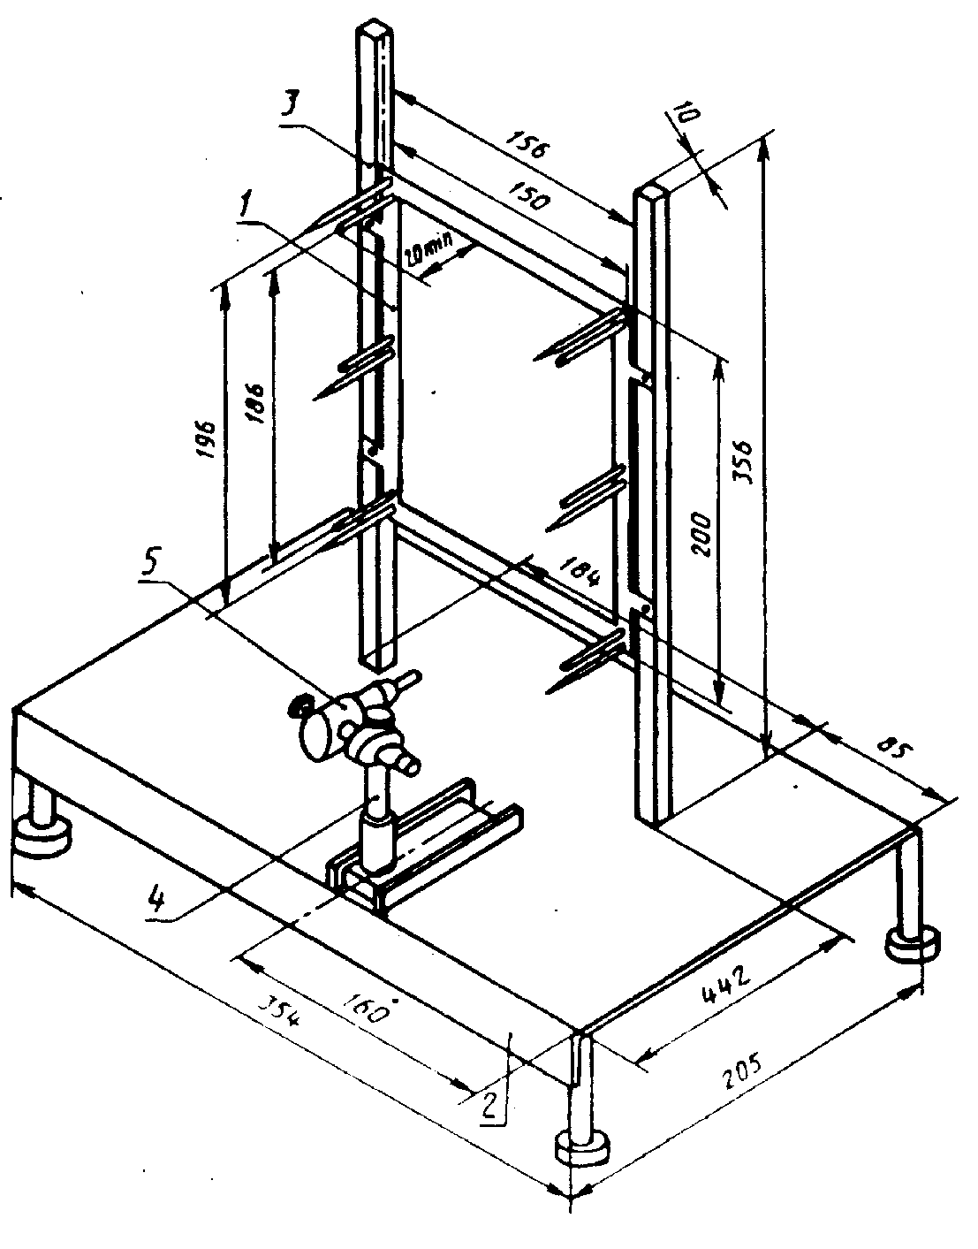
1 — держатель - рамка образца, 2 — основание, 3 — вертикальные стойки, 4 — держатель горелки, 5 — горелка

4.2 Держатель-рамка изготовлен из металла сечением 10х2 мм, на котором установлены шпильки для крепления образца. Все детали изготовлены из нержавеющей стали.
4.3 Держатель горелки может перемещаться по металлическому основанию в горизонтальном направлении к образцу и от него. Держатель горелки обеспечивает возможность установления горелки в одном из трех положении: горизонтально, вертикально и под углом 60° к горизонтали.
4.4 Горелка (рисунок 2), с помощью которой осуществляется зажигание образца, работает на сжиженном газе пропан-бутан.
4.5 При проведении испытаний прибор помещают в специальную камеру размером 700х325х750 мм, изготовленную из листового материала толщиной 0,5—1,0 мм. Крыша камеры имеет 32 симметричных отверстия диаметром (13±1) мм. Каждая из вертикальных стенок камеры в нижней части также должна иметь вентиляционные отверстия общей площадью не менее 32 см², расположенных симметрично. Одна из стенок камеры размером 700х750 мм сделана в виде закрывающейся стеклянной двери. В камере предусмотрены отверстия для трубки, подводящей газ к горелке, и рукоятки для перемещения горелки. Пол камеры выполнен из негорючего изоляционного материала.
4.6 Секундомер с погрешностью измерения 1 с.
4.7 Сушильный шкаф с температурой нагрева не менее 80°С

5 ПОДГОТОВКА К ИСПЫТАНИЯМ
5.1 Для испытаний изготовляют образцы размером 220х170 мм, восемь — в направлении основы (по длине) и восемь — в направлении утка (по ширине). Если ткань имеет различные поверхности, то образцы исследуют с двух сторон.
5.2 Перед испытаниями образцы кондиционируют при температуре (20±2)°С и относительной влажности (65 ± 2) % в течение 24 ч. Каждый образец после его удаления из атмосферы, где он кондиционировался, должен быть испытан в течение 3 мин или помещен в герметичный контейнер до испытаний.
5.3 Текстильные материалы с огнезащитной обработкой должны быть подвергнуты ускоренному гидролизу и испытаны до гидролиза и после него. Ускоренный гидролиз проводится следующим образом:
образец материала полностью погружается в емкость, содержащую водопроводную воду, при комнатной температуре на 72 ч со сменой воды через каждые 24 ч. Емкость должна быть такой, чтобы отношение массы образцов к массе воды составляло 1:20. Сушку образцов проводят отжимом между слоями фильтровальной бумаги и последующим высушиванием при температуре 70 °С в течение 6 ч. Затем образцы кондиционируют согласно 5.2. По требованию заказчика некоторые виды текстильных материалов следует подвергать химчистке.
Рисунок 2а — Горелка для зажигания образца (общий вид горелки )

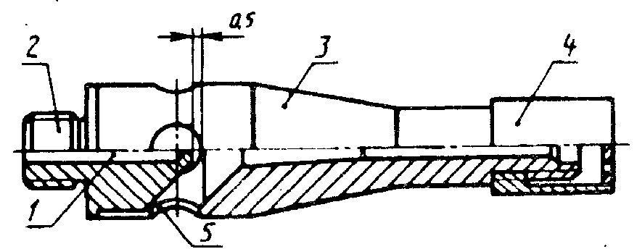

1 — дроссельная трубка, 2 — газовое сопло, 3 — трубка горелки, 4 — стабилизатор пламени, 5 — выемка;

Рисунок 26 — Горелка для зажигания образца (газовое сопло горелки; )

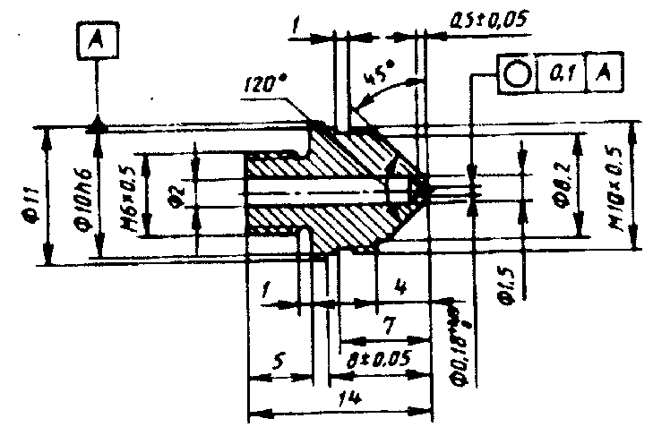

Рисунок 2в — Горелка для зажигания образца (стабилизатор пламени горелки )

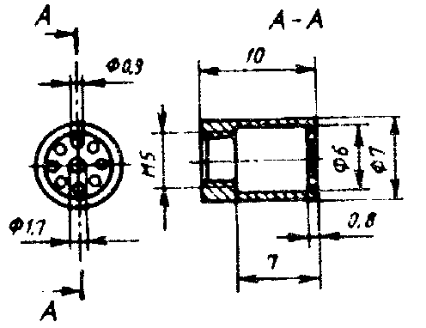

Рисунок 2г — Горелка для зажигания образца (трубка газовой горелки)

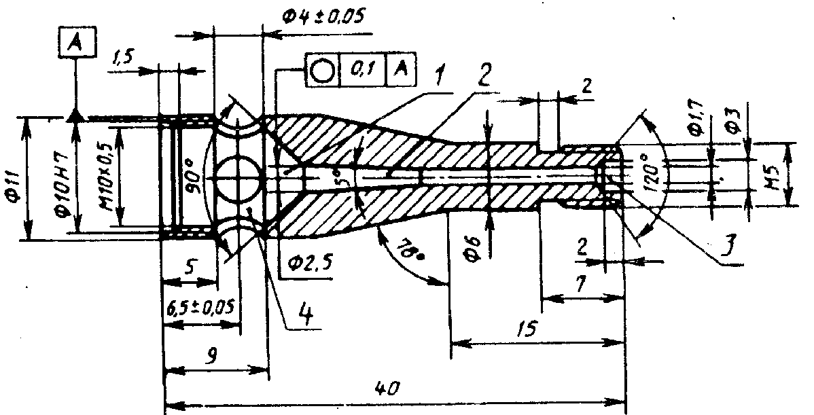
1 — зона смешения газов, 2 — зона диффузии, 3 — выпуск газа, 4 — воздушная камера

5.4 Перед началом испытаний на основание прибора под образцом укладывают слой хлопчатобумажной ваты толщиной 10 мм. Вату кондиционируют вместе с образцами.
5.5 Перед испытаниями газовую горелку прогревают в течение 2 мин. Высоту пламени регулируют вентилем и в вертикальном положении горелки она должна составлять (40 ± 2) мм.

6 ПРОВЕДЕНИЕ ИСПЫТАНИЙ
6.1 Образец ткани (нетканого полотна) закрепляют на рамке таким образом, чтобы нижняя кромка образца выходила за нижнюю шпильку на 5 мм.
6.2 Горелку устанавливают в горизонтальном положении на 40 мм выше нижней кромки образца и придвигают к образцу на расстояние, равное 17 мм (рисунок 3). Время воздействия пламени на образец — 4с.
Рисунок 3. Испытания с поверхности

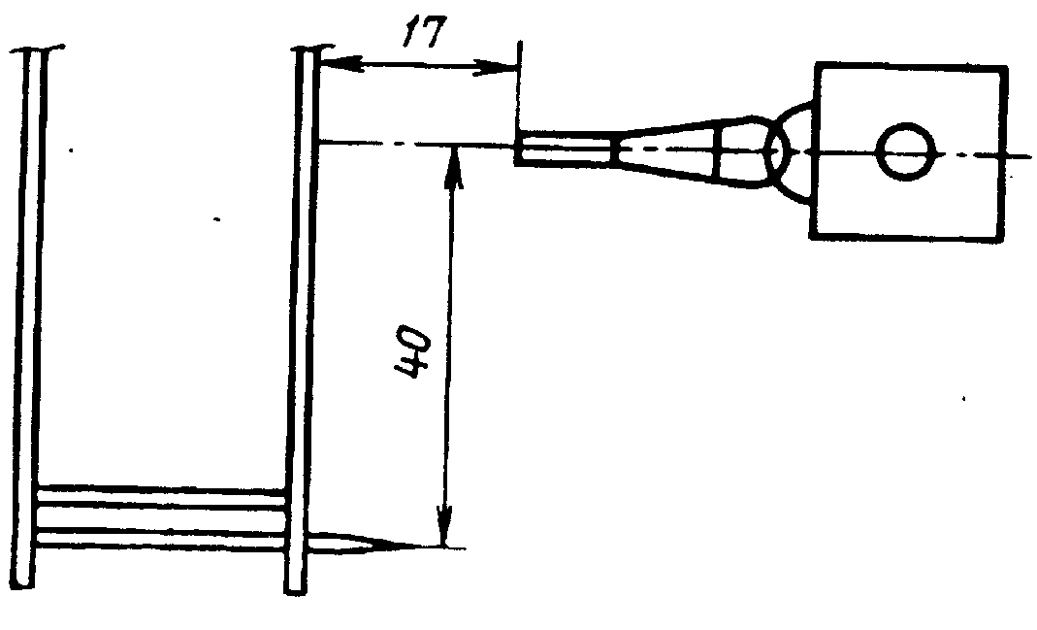

При отсутствии устойчивого горения проводят испытание на новом образце, не изменяя положения горелки. Время воздействия пламени увеличивается до 15 с.
Рисунок 4. Испытания с кромки

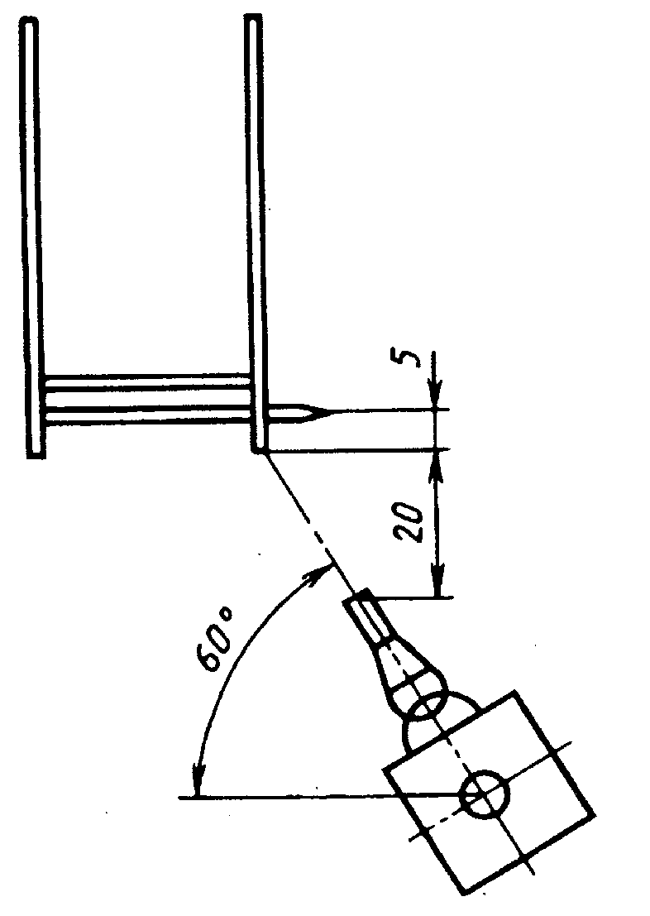

В случае отсутствия устойчивого горения образца необходимо изменить положение горелки: установить горелку под углом 60° к горизонтали и расположить ее в соответствии с рисунком 4 таким образом, чтобы пламя касалось нижней кромки образца. Время воздействия пламени на новый образец — 5с.
При отсутствии устойчивого горения время воздействия пламени увеличивается до 15 с.
При отсутствии устойчивого горения образцы должны быть испытаны при условиях, дающих наибольшую длину обугливающегося участка.
Классификационные испытания проводят на 5 образцах в направлении основы (по длине) и на 5 образцах в направлении утка (по ширине), используя те же условия зажигания, при которых были получены устойчивое горение или наибольшая длина обуглившегося участка при проведении опытов в указанной выше последовательности.
6.3 При проведении испытаний регистрируются: время остаточного горения, наличие пробежки пламени по поверхности образца, наличие загорания или тления хлопчатобумажной ваты от падающих частей или горящих капель испытуемого образца.
6.4 После проведения испытаний измеряется длина обугленного участка.

7 ОЦЕНКА РЕЗУЛЬТАТОВ
7.1 Ткань (нетканое полотно) классифицируется как легковоспламеняемая, если при испытаниях выполняются следующие условия:
время остаточного пламенного горения более 5 с у любого из образцов, испытанных при зажигании с поверхности;
прогорание образца до одной из его кромок у любого из образцов, испытанных при зажигании с поверхности;
загорание хлопчатобумажной ваты под любым из испытанных образцов;
поверхностная вспышка у любого из образцов, распространяющаяся более чем на 100 мм от точки зажигания с поверхности или кромки;
средняя длина обугливающегося участка более 150 мм наблюдается у любого из образцов, испытанных при воздействии пламени с поверхности или кромки.
7.2 Если из пяти образцов, вырезанных в направлении основы (по длине) или утка (по ширине), одному или более из вышеуказанных требований удовлетворяет только один, то проводят повторное испытание на пяти образцах. Если и повторно подтверждены полученные результаты, то материал классифицируется как легковоспламеняемый.
7.3 Если при испытаниях ткани (нетканого полотна) не соблюдаются указанные условия, то материал классифицируют как трудновоспламеняемый.
7.4 Результаты испытаний оформляют протоколами по форме, приведенной в приложении А.

8 ТРЕБОВАНИЯ БЕЗОПАСНОСТИ
8.1 Установка определения воспламеняемости текстильных материалов должна быть оборудована вытяжной вентиляцией. Рабочее место оператора должно соответствовать санитарно-гигиеническим требованиям по ГОСТ 12.1.005.

ПРИЛОЖЕНИЕ А (рекомендуемое)

ПРОТОКОЛ № ОГНЕВЫХ ИСПЫТАНИЙ ТКАНЕЙ
Дата_________________ Наименование и характеристика материала________
Приборы_____________ ______________________________________________
_____________________ Поверхностная плотность________________________
Нормативный документ _____________________
Экспериментальные данные
Регистрируемые параметры | Испытания
Регистрируемые параметры | Вдоль основы |  |  |  |  |  |  |  | Вдоль утка
Регистрируемые параметры | № опыта |  |  |  |  |  |  | Результи рующие параметры | № опыта |  |  |  |  |  |  | Результирующие параметры
Регистрируемые параметры | 1 | 2 | 3 | 4 | 5 | 6 | 7 | Результи рующие параметры | 1 | 2 | 3 | 4 | 5 | 6 | 7 | Результирующие параметры
Время зажигания с поверхности, с
Время зажигания с кромки, с
Время самостоятельного горения, с
Прогорание до кромки
Воспламенение хлопчатобумажной ваты
Длина обугленного участка, мм
Поверхностная вспышка

Примечание_____________________
Заключение______________________
Исполнитель: __________________________
Ключевые слова: ткани декоративные, воспламеняемость

